Město Česká Kamenice

NAŘÍZENÍ MĚSTA
č. 3/2026,
o stání silničních motorových vozidel na vymezených místních komunikacích
ve městě Česká Kamenice

Rada města Česká Kamenice se na svém zasedání dne 25. 05. 2026 pod usnesením č. 253/11/RM/2026 usnesla vydat, na základě ustanovení § 23 zákona č. 13/1997 Sb., o pozemních komunikacích, ve znění pozdějších předpisů, a v souladu § 11 odst. 1 a § 102 odst. 2 písm. d) zákona č. 128/2000 Sb., o obcích (obecní zřízení), ve znění pozdějších předpisů, toto nařízení města:

Článek 1
Úvodní ustanovení
- Toto nařízení vymezuje místní komunikace nebo jejich určené úseky (dále jen „vymezené komunikace“), které lze užít za cenu sjednanou v souladu s cenovými předpisy (dále jen „sjednaná cena“) ke stání
- silničního motorového vozidla na dobu časově omezenou, nejvýše však na dobu 24 hodin,
- silničního motorového vozidla provozovaného právnickou nebo fyzickou osobou za účelem podnikání podle zvláštního právního předpisu, která má sídlo nebo provozovnu nebo je vlastníkem nemovitosti ve vymezené oblasti obce (abonentní stání),
- silničního motorového vozidla fyzických osob, které mají místo trvalého pobytu ve vymezené oblasti obce (rezidentní stání)
- Vymezenými komunikacemi ve městě Česká Kamenice jsou ulice nebo jejich části ležící ve vymezené oblasti – viz příloha č. 1.

Článek 2
Označení komunikací
- Vymezené komunikace ve městě ke stání silničních motorových vozidel na dobu časově omezenou jsou označeny, na základě stanovení silničně správního úřadu, dopravní značkou IP 13c – Parkoviště s parkovacím automatem s dodatkovou tabulkou E 13 vymezující dobu placeného stání, popřípadě doplněnou dodatkovou tabulkou E 8d⁴ – Úsek platnosti nebo E 8e⁴ – Úsek platnosti.
- Vymezené komunikace ve městě ke stání silničních motorových vozidel provozovaných vlastníky nemovitostí, právnickou nebo fyzickou osobou za účelem podnikání podle zvláštního právního předpisu², která má sídlo nebo provozovnou ve vymezené oblasti nebo ke stání silničního motorového vozidla fyzické osoby, která má místo trvalého pobytu ve vymezené oblasti dle čl. 1 bod 2) jsou označeny, na základě stanovení dopravního značení místně příslušným silničně správním úřadem, dopravní značkou IP 12⁴ – Vyhrazené parkoviště s dodatkovou tabulkou E 13⁴, popřípadě doplněnou dodatkovou tabulkou E 8d⁴ – Úsek platnosti nebo E 8e⁴ – Úsek platnosti.

Článek 3
Návštěvnické stání – parkovací automaty
- Na vymezených komunikacích ve městě označených dle čl. 2 odst. 1 je povoleno stání všem silničním motorovým vozidlům po zaplacení ceny za parkování, a to dle odst. 3.
- Na vymezených komunikacích ve městě označených dle čl. 2 odst. 1 může být dále dodatkovou tabulkou E 13⁴ stanoveno, že je na nich po provozní dobu parkovacího automatu povoleno stání řídící se pravidly dle čl. 4.
- Sjednaná cena za parkování se platí prostřednictvím parkovacího automatu nebo parkovací aplikací.
- Časová platnost parkovacího oprávnění začíná běžet provedením registrace registrační značky silničního motorového vozidla při placení ceny.
- Mimo provozní dobu parkovacího automatu je stání na vymezených komunikacích označených dle čl. 2 odst. 1 možné bez omezení.

Článek 4
Rezidentní a abonentní stání – modrá parkovací karta
- Na vymezených komunikacích ve městě označených dle čl. 2 odst. 2 je povoleno stání všem silničním motorovým vozidlům za podmínky, že po dobu stání vozidla je na viditelném místě za předním sklem umístěna platná modrá parkovací karta.
- Modrá parkovací karta s platností nejdéle na jeden rok bude vydána každému po zaplacení částky určené ceníkem stanoveným radou města při současném splnění alespoň jedné z následujících podmínek:
  - o vydání karty žádá fyzická osoba, která má místo trvalého pobytu ve vymezené oblasti dle čl. 1 odst. 1c), karta je v takovém případě svázána s konkrétním vozidlem a fyzickou osobou, která o její vydání požádala (rezidentní stání),
  - o vydání karty žádá osoba provozující silniční motorové vozidlo za účelem podnikání podle zvláštního právního předpisu², která má sídlo, provozovnu nebo je vlastníkem nemovitosti ve vymezené oblasti dle čl. 1 odst. 1b), karta je v takovém případě svázána se jménem vlastníka nemovitosti, účelem podnikání / IČO (abonentní stání).
- Modrá parkovací karta dle odst. 2 písm. a) může být vydána v maximálním počtu 1 na každou fyzickou osobu splňující stanovenou podmínku.
- Modrá parkovací karta obsahuje vždy:
  - sériové číslo,
  - údaj o datu vydání a konci platnosti,
  - RZ pro které byla vydána v případě karet dle odst. 2 písm. a),
  - osobu, která o její vydání požádala, v případě karet dle odst. 2 písm. b).
- Parkovací karta nesmí být, jakkoliv upravována.
- Držitelé modrých parkovacích karet dle odst. 2 písm. a) si mohou dále v každém kalendářním roce vypůjčit přenosnou modrou parkovací kartu, a to nejdéle na dobu 14 dní (v kuse či jednotlivě).
- Přenosná modrá parkovací karta obsahuje vždy údaje dle odst. 4 písm. a) a b) a dále označení „NÁVŠTĚVY“.
- Parkovací karty, z důvodu jejich evidence vydává pouze Město Česká Kamenice.

Článek 5

Výjimky

Povinnost uhradit stanovenou cenu se nevztahuje
  - na vozidla přepravující osobu, která je držitelem průkazu ZTP a ZTP/P. Vozidlo musí být označeno parkovacím průkazem dle přílohy č. 13 vyhlášky č. 294/2015 Sb., kterou se provádějí pravidla silničního provozu na pozemních komunikacích.
  - na vozidla viditelně označená: Policie České republiky, Městská policie Česká Kamenice, vozidla integrovaného záchranného systému a lékařské pohotovostní služby na dobu nezbytně nutnou pro výkon jejich činnosti.
  - viditelně označená silniční motorová vozidla pohotovostních opravárenských služeb (např. voda, plyn, kanalizace, energetika, komunikace) při odstraňování havarijních stavů na inženýrských sítích a místních komunikacích.

Článek 6
Dohled nad dodržováním povinností plynoucích z nařízení
- Kontrolu nad dodržováním tohoto nařízení a postihy za jeho porušování přísluší Městské policii Česká Kamenice a Městskému úřadu Česká Kamenice v rozsahu jim příslušejících pravomocí.
- Porušení tohoto nařízení se kvalifikuje jako přestupek a řeší se v souladu se zvláštním právním předpisem³.

Článek 7
Závěrečná a zrušovací ustanovení
- Tímto nařízením nejsou dotčena ustanovení obecně závazných právních předpisů.
- Červená parkovací karta vydaná do 30. 04. 2026 podle Nařízení města č. 6/2020 o stání silničních motorových vozidel na vymezených místních komunikacích ve městě Česká Kamenice, zůstává v platnosti a je považována za platné parkovací oprávnění podle tohoto nařízení do konce doby platnosti pro celé území, pro které byla vydána.
- Vynaloženou finanční částku za nákup červené parkovací karty nelze poměrnou částí vrátit zpět uživateli karty.
- Zrušuje se Nařízení města Česká Kamenice č. 1/2026 o stání silničních motorových vozidel na vymezených místních komunikacích ve městě Česká Kamenice.
- Toto nařízení nabývá účinnosti dnem 01. 07. 2026.

………………………………………….  Mgr. Jan Papajanovský v. r.  starosta města |  | ………………………………………….  Ing. Vojtěch Marek v. r.  místostarosta města

Příloha
1. Vymezená oblast placeného stání Město Česká Kamenice

Příloha č. 1 Vymezená oblast placeného stání Město Česká Kamenice

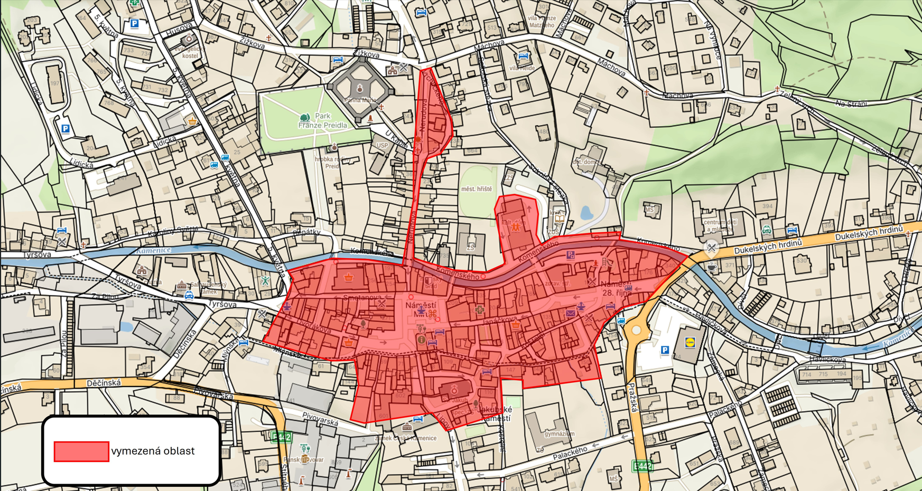

Zákon č. 526/1990 Sb., o cenách, ve znění pozdějších předpisů. Ceník za stání silničních motorových vozidel na vymezených místních komunikacích ve městech nebo jejich určených úsecích, uvedených v příloze tohoto nařízení, schvaluje rada města.
Zákon č. 455/1991 Sb., o živnostenském podnikání (živnostenský zákon), ve znění pozdějších předpisů.
Zákon č. 250/2016 Sb., o odpovědnosti za přestupky a řízení o nich, ve znění pozdějších předpisů.
Vyhláška č. 294/2015 Sb., kterou se provádějí pravidla provozu na pozemních komunikacích, ve znění pozdějších předpisů.

